同角三角函数的关系与诱导公式
一、知识回顾
1、同角三角函数的关系
平方关系：
商数关系：
倒数关系：
2、诱导公式
诱导公式可概括为：奇变偶不变，符号看象限

二、基本训练
1、若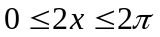，则使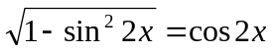成立的的取值范围是
A、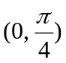 B、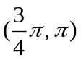 C、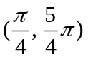 D、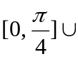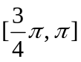

2、已知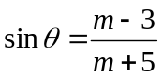，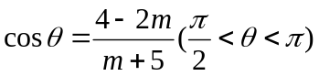，则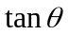＝
A、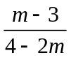 B、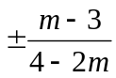 C、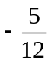 D、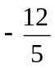

3、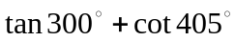的值为＿＿＿＿。

4、已知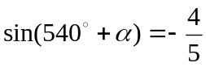，则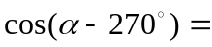＿＿＿；
若为第二象限角，则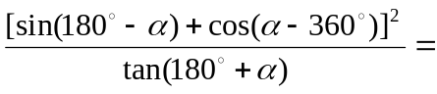＿＿＿＿。

三、典型例题分析
例1、已知是第三象限角，且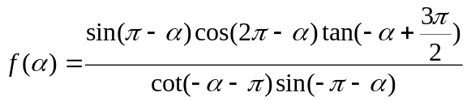。
（1）化简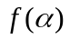；
（2）若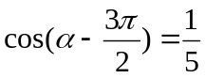，求的值；
（3）若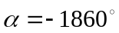，求的值。

例2、化简：（1）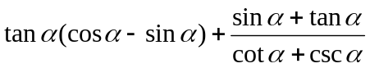；
（2）；
（3）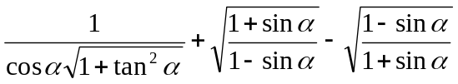。

例3、已知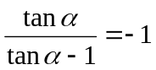，求下列各式的值：
（1）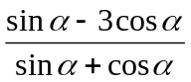；（2）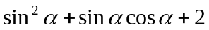。

例4、已知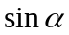和是方程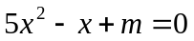的两实根，求：（1）的值；（2）当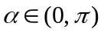时，求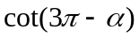的值；（3）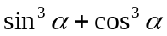的值。

例5、函数f (x) 满足f (cos x) = cos 5 x，求：
(1) 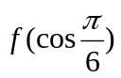； (2)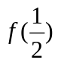； (3) 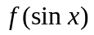．

例6、设是第三象限角，问是否存在这样的实数，使得和是关于的方程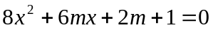的两根？若存在，请求出实数；若不存在，说明理由.

